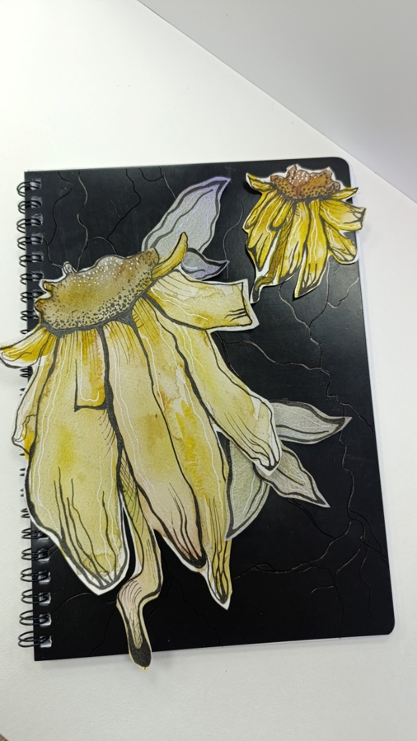
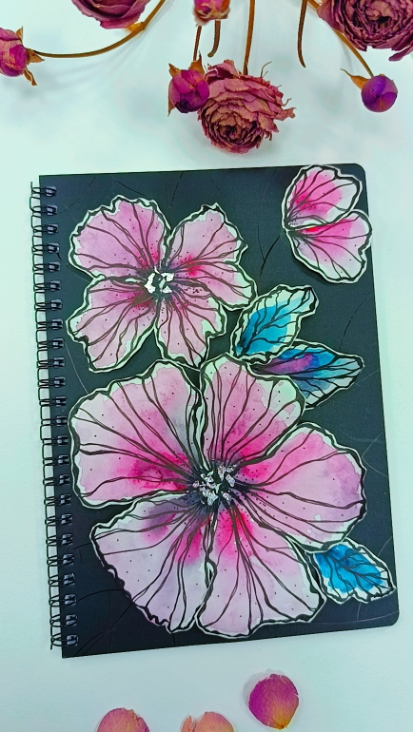
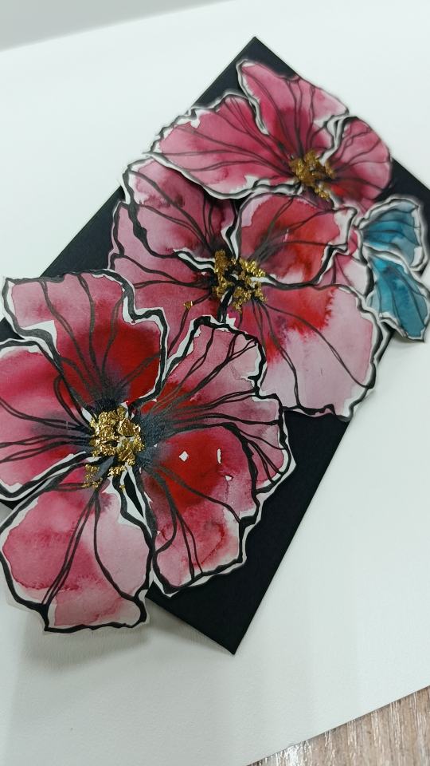

Блокнот, конверт с растительным мотивом с элементами конструирования в технике аппликация.

Блокнот, конверт с растительным мотивом с элементами конструирования в технике аппликация.
Аппликация из цветов — это декоративное украшение, которое можно использовать для создания уникальных и красивых изделий таких, как блокноты, конверты, открытки, календари, рамки для фотографий и других предметов.
- Она также может стать основой для создания декоративных панно или картин. Аппликация может быть выполнена из различных материалов, таких как бумага, ткань, фетр или даже природные материалы, такие как листья и цветы.
Тема: Блокнот, конверт с растительным мотивом с элементами конструирования в технике аппликация.
Цель: Развитие творческих способностей учащихся через создание аппликации с использованием различных материалов.
Задачи :
1. Образовательные:
- Ознакомить учащихся с техникой аппликации.
- Научить правильно подбирать и использовать материалы для создания аппликации.
2. Развивающие:
- Развивать мелкую моторику рук.
- Развивать чувство цвета и композиции.
3. Воспитательные:
- Воспитывать аккуратность и терпение.
- Воспитывать любовь искусству.
Материалы:
- Бумага тонированная акварелью ( для лепестков, листьев).
- Поталь серебристая, золотая ( для сердцевины).
- Основа картонная или заготовка готовая (блокнот, конверт, открытка).
- Линеры (Черные, золотые, серебристые).
- Ножницы.
- Клей карандаш.
- Образцы аппликаций.
Ход:
1. Организационный момент.
- Приветствие учащихся.
- Проверка готовности.
2. Введение в тему.
- Беседа о цветах.
- Показ образцов аппликаций.
3. Объяснение материала.
- Объяснение техники аппликации.
- Демонстрация процесса создания аппликации.
4. Практическая работа.
Участники мастер-класса самостоятельно создают аппликацию "Блокнот, конверт".
- Учитель оказывает помощь и контролирует процесс.
5. Заключительный этап.
- Подведение итогов, выставка работ участников.
Инструкция:
Шаг 1: Подготовка материалов
Выберите цвета бумаги, которые будут использоваться для изготовления лепестков, сердцевины и листьев. Например, розовые, красные, синие оттенки для лепестков, зеленый для листьев и желтый для сердцевины.
Шаг 2: Вырезание деталей
1. Лепестки, листья: Нарисуйте линерами форму лепестков, листьев. Сделайте несколько таких заготовок разного размера и оттенка. Вырежьте заготовки. Загните при помощи ножниц создавая объём.
3. Шаг 3: Сборка цветка
1. Расположите вырезанные лепестки таким образом, чтоб получились цветы.
2. Приклейте к основе.
3. При помощи клея и потали сделайте сердцевинки цветка.
4. Добавьте листья внизу композиции, придавая ей объем и законченность.
5. При помощи линеров черных, серебристых, золотых дополните композицию интересными линиями.
6. Декорирование: Добавьте дополнительные элементы, такие как бусины, блестки или ленты, чтобы сделать аппликацию более яркой и интересной.
Применение:
Примеры аппликаций из цветов:
- Цветочная композиция: Создайте композицию из разных цветов и листьев, используя различные оттенки и формы.
- Объемные цветы: Сделайте цветы объемными, приклеивая их в несколько слоев.
Аппликация из цветов — это отличный способ проявить свою фантазию и создать уникальные украшения для дома или подарков.
Советы:
- Используйте разные техники вырезания, чтобы добиться разнообразия форм лепестков и листьев.
- Экспериментируйте с цветами и размерами, создавая необычные комбинации.
- Для детей младшего возраста лучше выбирать крупные элементы и простые формы.
Таким образом, создание аппликаций из бумаги — это доступное и интересное хобби, которое развивает творческие способности и мелкую моторику рук.

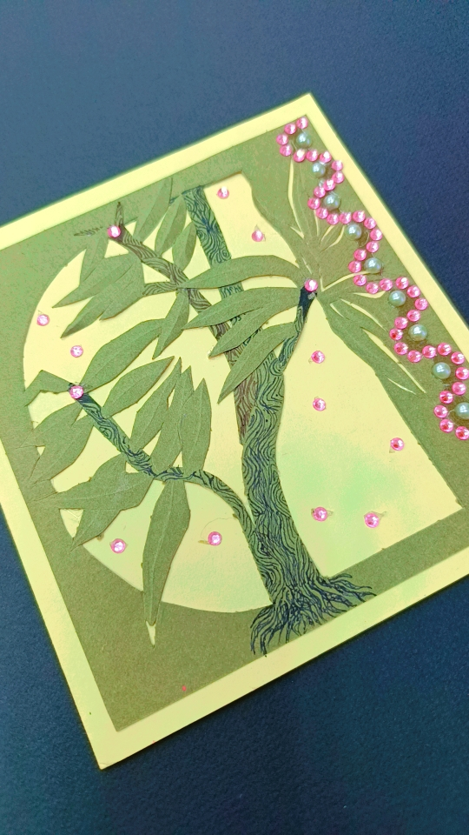
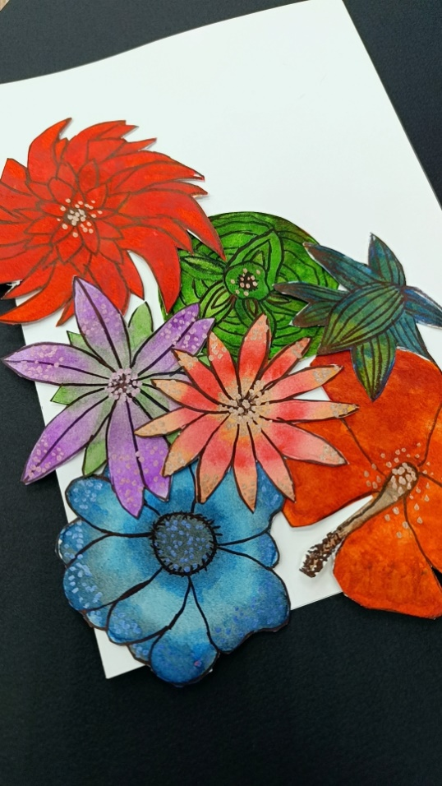
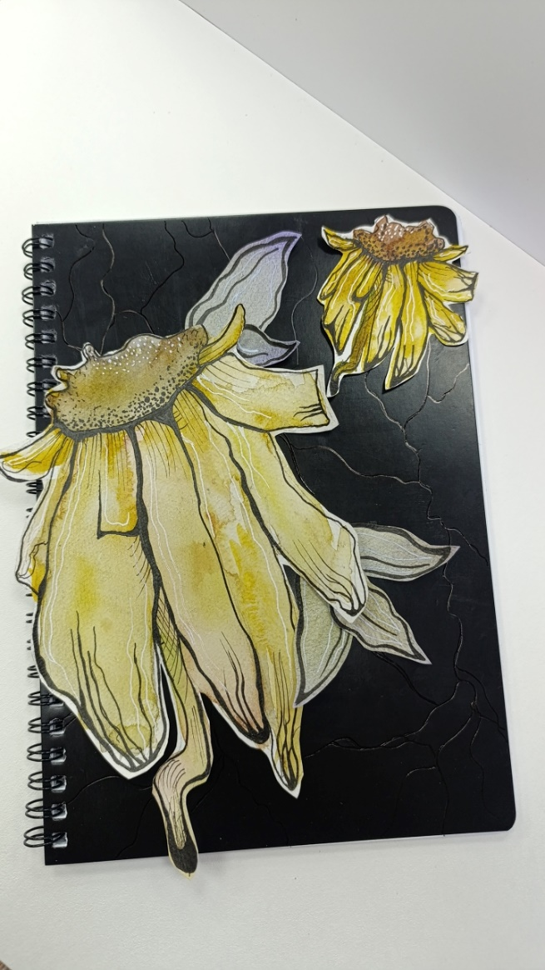
Итог работ:

